Bochumer Kinder Umwelttag am 4. Juni 2004
Im Rahmen des Unterricht Naturwissenschaft haben die Klassen 5c und 5d der Anne-Frank Realschule am Bochumer Kinder Umwelttag teilgenommen und dort die Unterrichtsergebnisse der Unterrichtseinheit "Saft = Saft ? - Wir untersuchen Getränke" vorgestellt.
Die Schüler und Schülerinnen haben
- Umfragen durchgeführt und diese in Diagrammen ausgewertet
- Lebensmittel auf ihren Zuckergehalt untersucht und diesen modellhaft durch Würfelzuckerstücke veranschaulicht
- Säfte auf ihre Inhaltstoffe untersucht
- Säfte selber hergestellt und getestet
- Konzentratherstellung in einem Modellversuch nachvollzogen
- Trink-Tagebuch geführt und die Bedeutung des Trinkens herausgearbeitet
- Flüssigkeitsabgabe des Körpers modellhaft veranschaulicht
- Getränkesorten und deren Fruchtsaftanteil modellhaft veranschaulicht

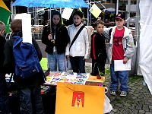  Schüler der 5d bei der Präsentation auf dem Umwelttag | 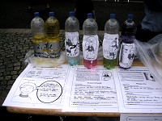  Modell Flüssigkeitsabgabe | 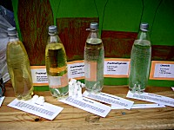  Modell Fruchtsaftanteil von Getränken
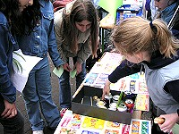  Modell Konzentratherstellung | 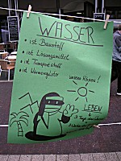  Plakat Wasser und seine Aufgaben im Körper | 